" ضورو فمبينا فواريث ؤيبوا "
(١٣ مي ٢٠١٦ / ٦ شعبان ١٤٣٧)
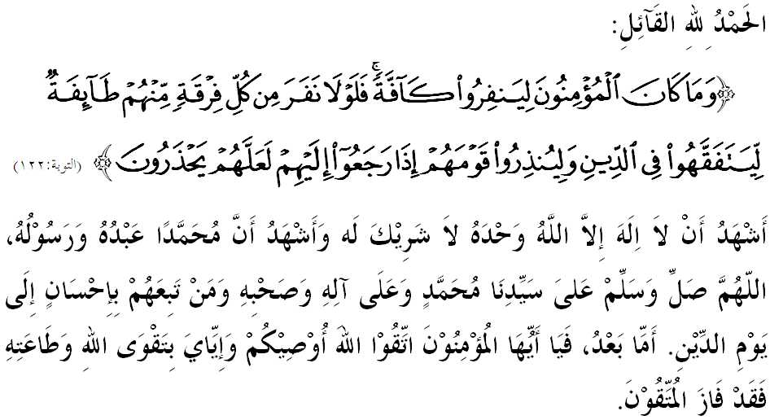
سيداغ جمعة يغ درحمتي الله،
دكسمفتن برادا فد هاري جمعة يغ موليا اين، ساي برفسان كفد ديري ساي سنديري دان كفد سيداغ جمعة سكالين، ماريله سام۲ كيت منيغكتكن كتقوأن كيت كفد الله سبحانه وتعالى دغن برسوغضوه۲ ملقساناكن سضالا فرينتهث دان منيغضلكن سضالا لارغنث. مودهن۲ كيت ممفرأوليهي كبركتن دان كريضاءن سرتا فرليندوغن الله سبحانه وتعالى ددنيا دان دأخيرة. منبر فد هاري اين اكن ممفركاتاكن مغناءي: "ضورو فمبينا فواريث ؤيبوا".
سيداغ جمعة يغ درحمتي الله،
ضورو مروفاكن مُرَبِّي دان فندعوة يغ دإعتراف ساغت موليا دسيسي اضام دان مشاركت. مريك مواريثي توضس۲ فارا رسول دالم ممبيمبيغ مأنسي كجالن كبنرن دان ممبنتوق تمدون مأنسي ملالوءي فنديديقكن دان فثيبارن علمو. لنترن ايت، مغاجر دان منونتوت علمو دكاتاكن سباريس دغن تونتوتن برفراغ دجالن الله سبحانه وتعالى سباضإيمان يغ دفرمانكن اوليه الله دالم سورة التوبة ايات ١٢٢،
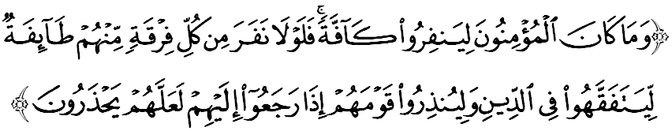مقصودث: "دان تيدقله فاتوت باضي أورغ يغ برإيمان كلوار سمواث (فرضي برفراغ); مك، هندقله كلوار سبهاضين سهاج دري ستياف فواق دانتارا مريك، اونتوق مندالمي علمو اضام، دان اونتوق مغاجر قومث افابيلا مريك كمبالي كفداث; مودهن۲ مريك دافت برجاض۲."
حال اين برمعنى، ضورو فرلو دحورمتي أتس كتيغضين مرتابتث سفرتي يغ دترغكن اوليه إمام الغزالي دالم كتاب إحياء علوم الدين يغ ممتيق نصيحت لقمان الحكيم كفد أنقث ياءيت: "واهاي أنقكو، فرضاءوليله فارا ضورو دان رافتيله مريك دغن كدوا لوتوتمو، كران الله تعالى مغهيدوفكن هاتي دغن نور (خهاي) حكمة، سباضإيمان الله مغهيدوفكن بومي دغن هوجن دري لاغيت".
سميمغث مرتبت فروفيسيون كضوروان بوكن سهاج مورني دان باءيق، تتافي فرلو جوض مغضالاس خابرن يغ هيبت اونتوق منديديك، ممبيمبيغ دان منونجوق اجر دالم فروسيس ممبنتوق مودال إنسان يغ برؤيبوا دان برضونا اونتوق اضام، بغسا دان نضارا.
سيداغ جمعة يغ درحمتي الله،
عموم مغتاهوءي بهاوا ماس انق۲ برادا دسكوله هاثله ١٥ فراتوس سهاج بربنديغ دغن ماس تيدور ٣٣ فراتوس دان ٥٢ فراتوس لاضي ماس مريك درومه دان كومونيتي. نامون اف يغ مريساوكن، انق۲ لبيه موده تردده دغن فلباضاي عناصير نيضاتيف يغ بوليه مثببكن مريك لالاي دان ليك جك تيدق دأواسي. سباضاي خونتوه، افليكاسي تيليفون فينتر، اينترنيت دان فلباضاي جنيس بنتوق هيبورن. أخيرث مريك منجادي أوبسيس دان لبيه ممفرخايأي معلومت يغ بلوم فستي كصحيحنث. سيتواسي اين بوليه مثببكن ككليروان دان ساله فهم ترأوتماث يغ مثنتوه سوءال عقيدة، عبادة، شريعة دان أخلاق انق۲ دان فارا بليا دنضارا اين.
جك دبياركن، لمبت لاءون فينومينا يغ كورغ باءيق اين فستي اكن مروسقكن ‘أسيت‘ يغ امت برهرض دان منجادي توغضق سرتا كقواتن ماس دفن نضارا. فرمان الله سبحانه وتعالى دالم سورة المجادلة ايات ١٩،
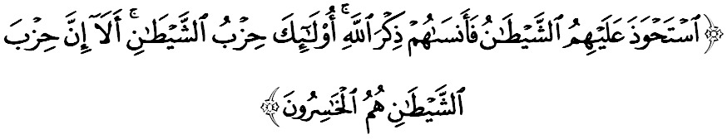مقصودث: "شيطان تله مغواساءي مريك، سهيغض مريك لوفا مغيغاتي الله; مريك ايتوله فواق شيطان. كتاهويله! بهاوا فواق شيطان ايت أورغ يغ روضي."
سيداغ جمعة يغ درحمتي الله،
منبر ايغين منضسكن كفد سموا ضولوغن بليا دنضارا اين بهاوا مريك فرلو ملتقكن نيلاي ديري سباضاي فنختوس، فغضرق دان فمبينا تمدون إسلام يغ اوغضول، دحورمتي دان دسضاني اوليه مشاركت دنيا. اينيسياتيف اين سوده فستي اكن ملاهيركن ضينراسي برؤيبوا دان سكاليضوس مناءيقكن مرتبت اضام دان كدولتن نضارا. منبر يقين، بركت ديديقكن دان اسوهن اضام يغ تله دبريكن سخوكوفث اوليه فارا ضورو، دافت مثرلهكن لاضي شخصية ديري فارا بليا سكالين.
سباليقث، بليا يغ ضاضل منمفا شخصية سفرتي يغ دضاريسكن اوليه إسلام، مك مريك ساغت موده ترجروموس دالم كرجا۲ معصية دان كموغكرن يغ دلارغ اوليه اضام سرتا سريغ برلاونن دغن نيلاي۲ بوديا نضارا. إمام أحمد دان الطبراني مروايتكن:
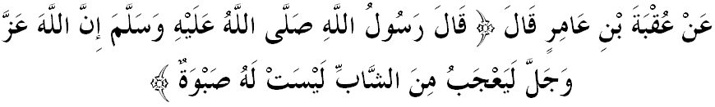
مفهومث: درفد عُقْبَةَ بْنِ عَامِرٍ بركات بهاوا رسول الله صلى الله عليه وسلم برسبدا: "سسوغضوهث الله ساغت كاضوم كفد فمودا يغ تيدق اد فداث كلاكوان فليق دان مثلويغ."
جلسث، بليا يغ برجيوا كخاليفهن اكن سنتياس ممفوثاءي جيوا يغ هيدوف دان سدر ترهادف أمانة يغ دبريكن. اين سخارا تيدق لغسوغ اكن ممرديكاكن نضارا درفد كجاهيلن دان كموندورن سرتا مماخو نضارا كأره يغ لبيه ماجو برأساسكن فرينسيف مقاصد الشريعة.
جوسترو، إسلام ساغت منيتيق برتكن فرانن علمو دالم كهيدوفن دغن منكنكن كونسيف فمبلاجرن سفنجغ حياة. ايغتله، بوديا علمو دالم إسلام تيدق ترحد كفد فريغكت عمور اتاو طرف سسأورغ والاوفون دي هاث سأورغ فتاني. بهكن سلاضي كيت ماسيه دبري فلواغ اونتوق برنفس، كيت دتكنكن اونتوق مغضالي سباثق موغكين علمو. تتافي إسلام امت ملارغ كرس، منونتوت علمو تنفا ضورو كران اي باثق ممباوا كسستن يغ دسمارقكن لاضي اوليه شيطان.
سيداغ جمعة يغ درحمتي الله،
برسمفنا دغن سمبوتن هاري ضورو فريغكت كبغسأن دان هاري بليا نضارا ٢٠١٦، يغ دأداكن فد تاهون اين، منبر ايغين مغاجق سيداغ جماعة سكالين اونتوق مغنغ دان مغهرضاءي جاس ضورو يغ منديديك، مغاسوه دان ممبيمبيغ كيت هيغض كيت دافت منخافاي كجايأن هاري اين. مريك تيدق مينتا دسانجوغ تتافي خوكوفله كيت مغيغاتي بتاف بسر نيلايث دالم كهيدوفن كيت. حقيقتث، دسباليق كخمرلغن سسبواه نضارا، مشاركت، كلوارض، بليا دان اينديؤيدو ايت اداله برفونخا درفد كجايأن ديديقكن إنسان برنام ضورو.
سباضاي مغأخيري خطبة فد هاري اين، منبر ايغين مغاجق سيداغ جمعة سكلين اونتوق مغحياتي اينتيفاتي خطبة يغ دسمفايكن سباضاي فدومن ددالم كهيدوفن كيت، انتاراث:
فرتام: | كفريبادين ضورو فرلو دحورمتي دان دهرضاءي كران كأوفاياءنث ممبينا فواريث نضارا بغسا يغ برؤيبوا دان خمرلغ.
كدوا: | فمباغونن بليا يغ دجانا ملالوءي فمباغونن مودال انسان يغ بركواليتي دان سإيمبغ اكن دافت منروسكن فمباغونن نضارا بغسا دان خيتا۲ اضام.
كتيض: | ضنديغن سموا فيهق دالم ممرتبتكن فنديديقكن دان مودال انسان كلس فرتام ممفو ممباوا كبهاضياءن هيدوف ددنيا دان كسلامتن دأخيرة.
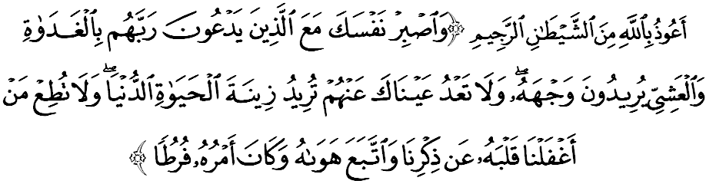مقصودث: "دان صبركنله ديريمو برسام أورغ يغ مثرو توهن مريك فد فاضي دان فتغ، يغ مغهارفكن كريضاءن الله سمات۲; دان جاغنله كامو مماليغكن فنداغنمو درفد مريك كران ماهوكن كسنغن هيدوف ددنيا; دان جاغنله اغكاو مماتوهي أورغ يغ كامي كتاهوءي لالاي هاتيث لالاي درفد مغيغاتي كامي دان اي منوروت هاوا نفسوث، دان تيغكهلاكوث اداله ملمفاوءي كبنرن." (سورة الكهف:٢٨)
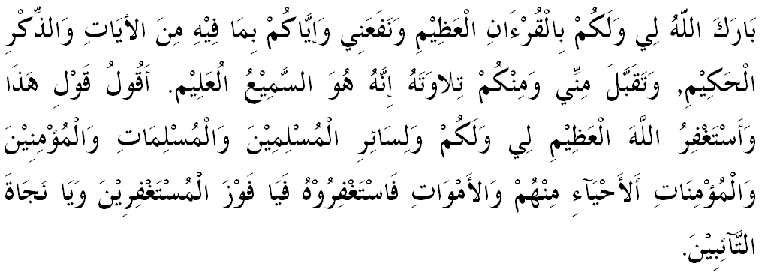

خطبة كدوا

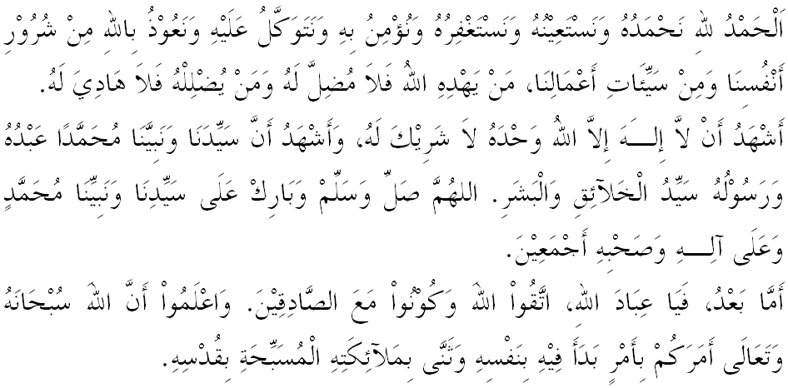
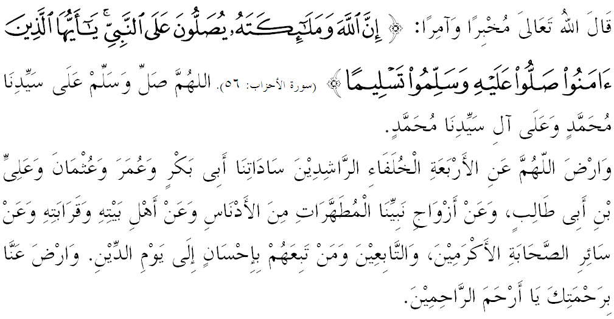

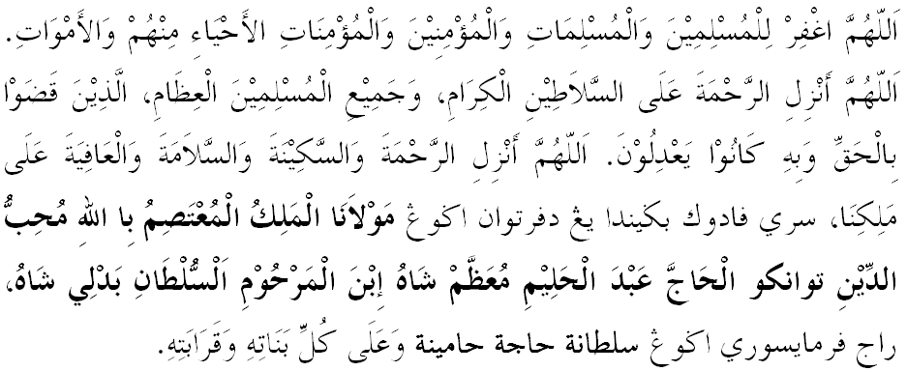
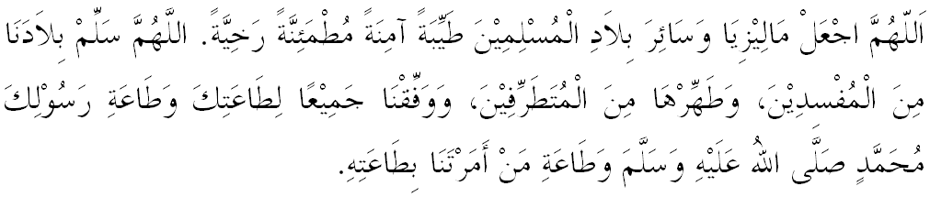
يا الله يا توهن كامي. كامي مموهون اضر دغن رحمة دان فرليندوغنمو, نضارا كامي اين دان سلوروه رعيتث دككلكن دالم كأمانن دان كسجهترا^{ء}ن. تانامكنله راس كاسيه سايغ دانتارا كامي, ككالكنله فرفادوان دكالغن كامي. سموض دغنث كامي سنتياس هيدوف امان داماي, معمور دان سلامت سفنجغ زمان.
